**Hello world**

1. **Use sample**
2. **Select *from sample21;**

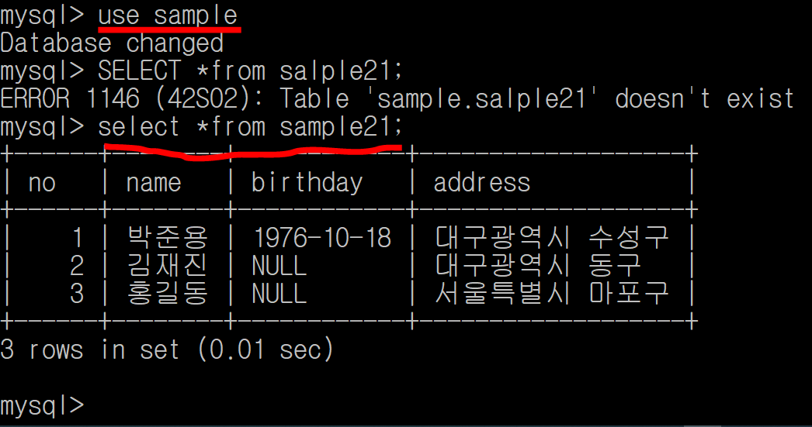

1. **Select 🡪 명령의 종류**
2. **\* 🡪 모든 열**
3. **from 🡪 ??**
4. **sample21 🡪 테이블 명**
5. **; 🡪 명령문의 마지막**